**EL BALONMANO**

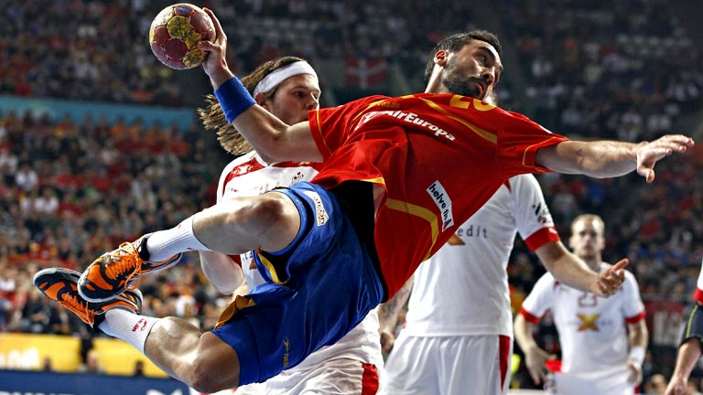

**HISTORIA DEL BALONMANO**

El balonmano es un deporte de reciente creación, aunque existen referencias de juegos de balón con la mano Grecia, Roma y en la Edad Media.

En cuanto a sus orígenes modernos, diversos países, como Dinamarca, República Checa, Uruguay o Alemania, pretenden ser los creadores de este deporte.

La primera modalidad olímpica del balonmano, denominada de campo, fue reglamentada en 1918 por Karl Schelelnz. Se jugaba en un campo grande, de 80 x 40 metros y las reglas eran similares a las del fútbol, con la diferencia que se jugaba con la mano. En los Juegos Olímpicos de Ámsterdam, en 1928, se celebró una demostración de balonmano de campo y en la Olimpiada de Berlín, en 1936, formó parte del calendario de pruebas. Esta modalidad fue sustituida por el actual balonmano, realizado en sala. Lo inventaron los países nórdicos, especialmente Dinamarca y Suecia, para poder practicarlo durante le invierno. Su principal característica radica en la disminución del tamaño del terreno de juego y del número de jugadores. Formó parte del calendario olímpico por primera vez en los Juegos de Munich, en 1972.

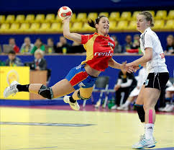

**REGLAS BÁSICAS**

* **El espacio de juego.** Es un rectángulo de 40 x 20 metros.

En este espacio encontraremos:

* **Las áreas de portería.** Delimitadas por una línea continua denominada línea de área de portería, trazada a 6 metros de ésta, son zonas prohibidas para los jugadores/as de campo excepto portero/a.
* **Las zonas de golpe franco.** Delimitadas por las líneas de área de portería y las líneas de golpe franco, discontinuas y situadas a 9 metros de la portería.
* **La línea central.** Divide el campo en dos mitades.
* **El balón.** Se puede coger con una sola mano. Existen, según las diferentes categorías, distintas medidas en la circunferencia y peso del balón.
* **Las porterías.** Miden 3 metros de largo por 2 metros de alto.
* **Las formas de jugar el balón.** Podemos tenerlo durante un máximo de 3 segundos en el suelo o en las manos y manteniéndolo en las manos dar hasta tres pasos como máximo.

no podemos tocarlo repetidas veces sin que, mientras tanto, haya tocado portería, otro jugador o el suelo. Tampoco está permitido tocarlo con los pies o las piernas ni lanzarlo voluntariamente fuera del terreno de juego.

* **La participación de los jugadores/as.** El cambio de jugadores/as es ilimitado y se puede hacer en cualquier momento, por la zona de cambios. Pueden participar hasta 12 jugadores/as del mismo equipo siempre que no participen simultáneamente más de 7 por cada uno.
* **La regulación del tiempo.** Con jugadores/as mayores de 18 años la duración del partido es de dos tiempos de 30 minutos cada uno, con un descanso de 10 minutos entre ambas partes.

Los árbitros pueden pitar juego pasivo cuando consideren que un equipo no tiene mentalidad ofensiva y tan solo buscan mantener la posesión del balón.

Las puestas en juego del balón después de la señalización arbitral son antes de 3 segundos. El tiempo máximo de posesión del balón de un jugador sin jugarlo es de 3 segundos.

* **Las relaciones con los adversarios.** Su regulación constituye la parte más importante del deporte puesto que de una correcta aplicación depende en gran medida que éste no sea un juego violento.

Se pueden utilizar los brazos y las manos para apoderarse del balón y bloquear el camino al contrario con el tronco, aunque no esté en posesión del balón.

No está permitido bloquear, coger, golpear o empujar al contrario con los brazos, manos o piernas. Tampoco podemos arrebatar ni golpear el balón, cuando éste lo tiene cogido con una o dos manos.

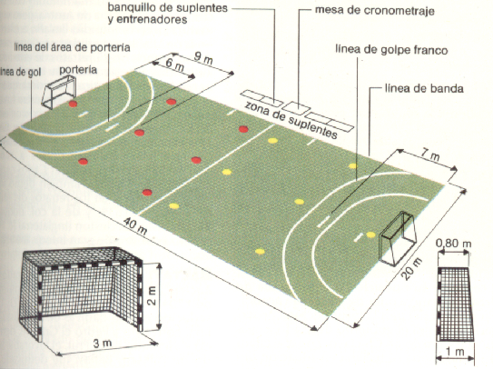 **LOS MEDIOS TÉCNICO-TÁCTICOS INDIVIDUALES**

Los medios técnico – tácticos que el jugador/a utiliza están en función de sus objetivos o intenciones tácticas, que dependen de si es atacante o defensor/a y que exponemos a continuación:

* **Cuando ataca sin balón.** Desmarcarse y pedir el balón si está en una situación adecuada.
* **Cuando ataca con balón.** Si existe espacio libre buscar la progresión y el lanzamiento. Si no hay espacio libre pasar a un compañero mejor situado o fijar al defensor previamente al pase con el objetivo de crear espacios libres a los compañeros.
* **Cuando defiende a un atacante sin balón.** Marcar, intentando controlar los desplazamientos de éste y disuadir a los atacantes para que no le pasen. En el caso de que exista un pase interceptar el balón.
* **Cuando defiende a un atacante con balón.** Marcando a distancia si se encuentra lejos de la portería. En la medida en que se aproxime a ésta obstaculizar su avance, intentar robarle el balón si lo bota y controlarlo si está en una zona muy peligrosa.